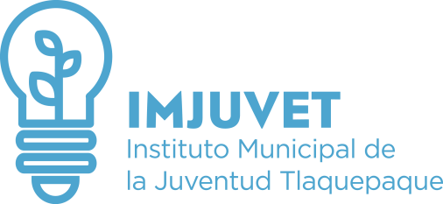

Total Personas Becadas

INFORME TRIMESTRAL DE BENEFICIADOS POR BECAS

% Hombres

El Instituto Municipal de la Juventud en Tlaquepaque, a realizado convenios con diversas Instituciones Educativas para el Beneficio de las y los jóvenes del Municipio de San Pedro Tlaquepaque, otorgando becas académicas en Bachillerato, Licenciaturas, Ingenierías, Maestrías, idiomas, apoyo de servicio social y profesional, de los cuales se han registrado de Julio a Septiembre del 2016, los siguientes:

3

% Mujeres

2016 JULIO

2

50%

50%
2016 AGOSTO

50%

12

50%

2016 SEPTIEMBRE

63%

37%

8

